Муниципальное общеобразовательное учреждение
«Ключанская средняя школа»

ПРИКАЗ
27.12.2023 г.
№ 263

Об утверждении плана мероприятий

На основании Национального плана противодействия коррупции, утверждённого Указом Президента Российской Федерации от 1 апреля 2016 г. N 147, в соответствии со статьями 12.1 и 12.5 Федерального закона от 25.12.2008 N 273-ФЗ «О противодействии коррупции» и ст.349.5 ТК РФ, распоряжения Главы муниципального образования – Кораблинский муниципальный район Рязанской области № 33 от 24 ноября 2016 года, для организации работы по профилактике коррупционных правонарушений в школе, для устранения причин и условий, порождающих коррупцию, а также в целях защиты законных интересов граждан от угроз, связанных с коррупцией в сфере образования
ПРИКАЗЫВАЮ:
      - Утвердить план мероприятий по противодействию коррупции на 2024 г.
      - Создать комиссию по противодействию коррупции в школе (далее по тексту – комиссия) в следующем составе:
Миронова Татьяна Васильевна, заместитель директора по ВР, ответственная за реализацию антикоррупционной политики школе – председатель;
Рогачева Людмила Дмитриева, учитель химии – заместитель председателя;
Кузьмина Светлана Евгеньевна, секретарь-делопроизводитель – член комиссии, секретарь.
      - Контроль за исполнением настоящего распоряжения оставляю за собой.
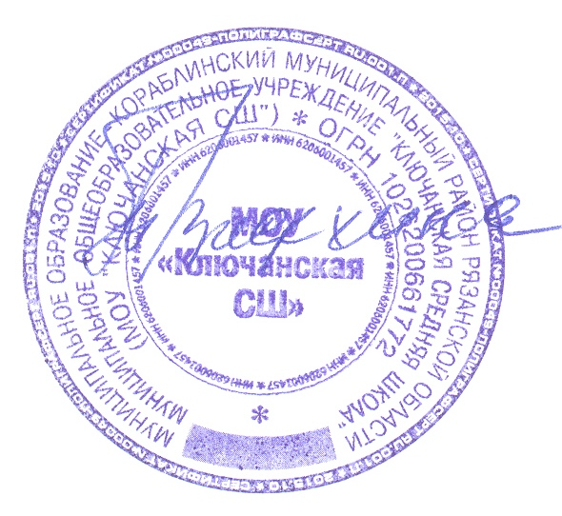

Директор школы __________________ /Видехина Т. И./

«Утверждаю»
Приказ № 263 от 27.12.2023 г
Директор школы:
______________________ Т.И.Видехина

ПЛАН
мероприятий по антикоррупционной деятельности в МОУ «Ключанская СШ»
на 2024 год

Цель: Создание и внедрение организационно-правовых механизмов, нравственно-психологической атмосферы, направленных на эффективную профилактику коррупции в школе.
Задачи:
- разработка мер, направленных на обеспечение прозрачности действий ответственных лиц в условиях коррупционной ситуации;
- совершенствование методов обучения и воспитания детей нравственным нормам, составляющим основу личности, устойчивой против коррупции;
- разработка и внедрение организационно-правовых механизмов, снимающих возможность коррупционных действий;
- содействие реализации прав граждан и организаций на доступ к информации о фактах коррупции и коррупциоогенных факторов, а так же на их в свободное освещение в средствах массовой информации.
№ | Мероприятия | Сроки | Ответственные
1. | Формирование состава комиссии по противодействию коррупции. | декабрь | Директор
2. | Оформить стенд со следующей информацией:  - копия лицензии учреждения,  - свидетельство о государств. аккредитации,  - положение об условиях приема обучающихся в школу;  - режим работы школы;  - график и порядок приема граждан директором школы по личным вопросам; | март | Зам. директора по УВР
3. | Заседания рабочей группы по противодействию коррупции | февраль октябрь | Председатель комиссии по противодействию коррупции
4. | Организовать выступления работников правоохранительных органов перед сотрудниками школы и учащимися по вопросам пресечения коррупционных правонарушений | В течение года | Зам. директора по ВР
5. | Анализ заявлений, обращений граждан на предмет наличия в них информации о фактах коррупции в сфере деятельности школы | По мере поступления заявлений и обращений | Председатель комиссии по противодействию коррупции
6. | Проверка новых должностных инструкций работников учреждения на предмет наличия в них коррупциогенных факторов, которые могут оказать влияние на работника при исполнении им своих должностных обязанностей. | Февраль  ноябрь | Комиссия по противодействию коррупции
7. | Проведение мониторинга всех локальных актов, издаваемых администрацией школы на предмет соответствия действующему законодательству | 1 раз в год | Комиссия по противодействию коррупции
8. | Ознакомление всех работников школы с действующими локальными актами. | сентябрь | Директор, зам. директора по УВР
9. | Проведение мероприятий по разъяснению работникам школы законодательства в сфере противодействия коррупции. | 1 раз в полугодие | Комиссия по противодействию коррупции
10. | Проведение родительских собраний с целью разъяснения политики школы в отношении коррупции. | В течение года | Зам. директора по УВР, ВР  Классные руководители
11. | Проведение бесед в 9 классе на уроках обществознания по теме «Коррупция -  угроза для демократического государства» | В течение года | Классные руководители
12. | Проведение мероприятий в 1-9 классах, посвященных Международному дню антикоррупции. | декабрь | Классные руководители
13. | Отчет директора школы перед работниками о проводимой работе по предупреждению коррупции (совещание с учителями) | февраль | Директор
14. | Информирование правоохранительных органов о выявленных фактах коррупции в сфере деятельности школы | По мере выявления фактов | Директор, зам. директора по УВР, ВР
15. | Размещение на школьном сайте информации о реализации планируемых мероприятий | 2 раза в год | Зам. директора по ВР

